Ўзбекистон мусулмонлари идораси  ФАТВО ҲАЙЪАТИ  __________________________  ЖУМА МАВЪИЗАСИ  “25” январь 2019 й. |  | “ТАСДИҚЛАЙМАН”  Ўзбекистон мусулмонлари идораси раиси ўринбосари  _________________________  Шайх Абдулазиз МАНСУР  “18” Жумодул аввал 1440 й.
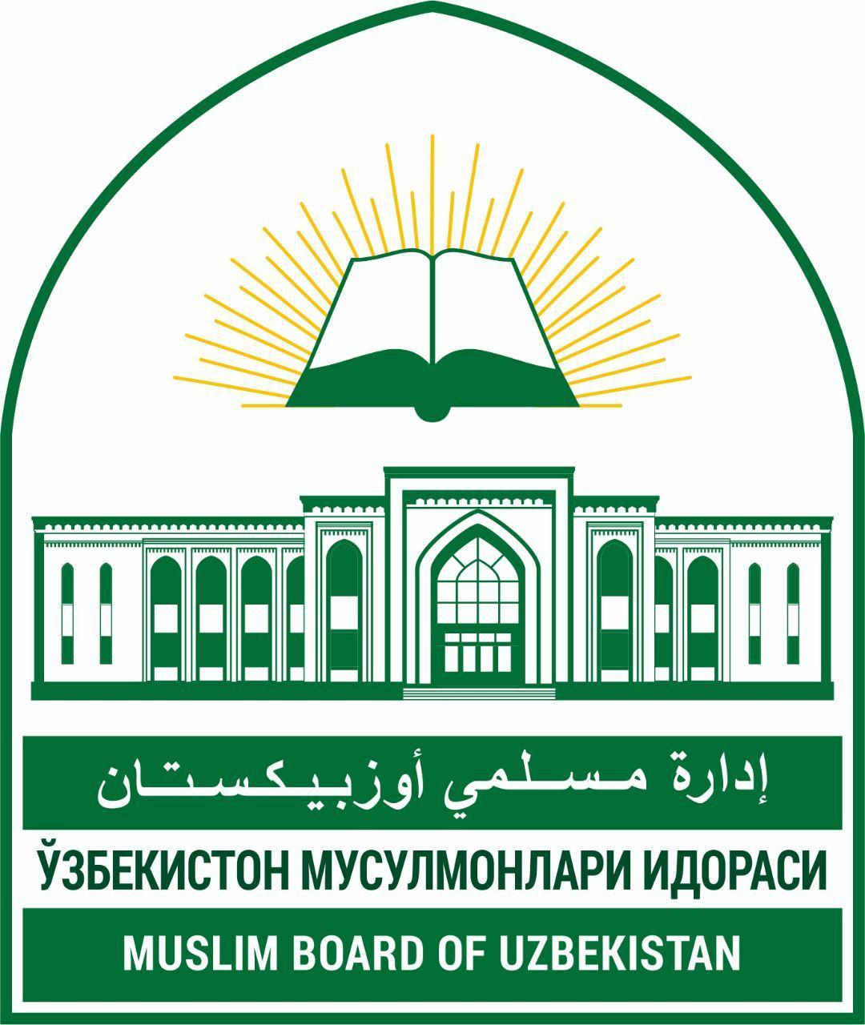
________________________________________________________________________________________
بسم الله الرحمن الرحيم
ИСЛОМДА МЕРОС МАСАЛАСИ
اَلْحَمْدُ لِلَّهِ الَّذِي تَوَلَّى بِنَفْسِهِ تَقْسِيمَ الْمِيرَاثِ بَيْنَ الْوَرَثَةِ بِقَوْلِهِ "يُوصِيكُمُ اللهُ فِي اَوْلَادِكُمْ لِلذَّكَرِ مِثْلُ حَظِّ الْاُنْثَيَيْنِ" اِلَى آخِرِ الْآيَةِ وَالصَّلَاةُ وَالسَّلَامُ عَلَى مَنْ قَالَ "مَنْ تَرَكَ مَالًا فَلِوَرَثَتِهِ" وَعَلَى آلِهِ وَصَحْبِهِ أَجْمَعِيْنَ وَعَلَى مَنْ تَبِعَهُمْ بِإِحْسَانٍ إِلَى يَوْمِ الدِّيْنِ اَمَّا بَعْدُ

Муҳтарам жамоат! Азалдан ҳар бир халқ ва динларда вафот этганнинг мол-мулкини мерос қилиб олиш қонун-қоидалари бўлган. Жумладан, динимизда ҳам бу масалага алоҳида эътибор қаратилиб, оят, ҳадис ва ижмоъда ким қанча мерос олиши баён қилинган. Чунки, меросни бўлиш ҳалол-ҳаром масаласига тегишли бўлиб, у мол-мулкка эга бўлишнинг ҳалол йўлларидан биридир. Агар меросни бўлишда бепарволикка йўл қўйилса, одамларнинг ҳаққи бир-бирига ўтиб кетади. Мерос масаласининг муҳимлиги шундаки, унинг асосий масалалари Қуръони каримда ҳал этилган, яъни меросни Аллоҳ таолонинг ўзи бандаларига бўлиб берди, ўзгага топширмади. Буни Қуръони каримда шундай ифодалайди:
...آَبَاؤُكُمْ وَأَبْنَاؤُكُمْ لَا تَدْرُونَ أَيُّهُمْ أَقْرَبُ لَكُمْ نَفْعًا فَرِيضَةً مِنَ اللَّهِ إِنَّ اللَّهَ كَانَ عَلِيمًا حَكِيمًا
яъни: “...Ота-оналарингиз ва фарзандларингиздан қайси бирлари сизлар учун манфаатлироқ эканини билмайсизлар. (Шунинг учун мерос тақсими) Аллоҳнинг (ўзи) томонидан (белгиланди ва) фарз қилиб қўйилди. Албатта, Аллоҳ билимдон ва ҳаким зотдир” (Нисо сураси, 11-оят).
“Мерос” сўзи луғатда моддий ёки маънавий бойликни меросхўрга кўчиб ўтишини билдиради. “Мерос” луғавий маъносида Қуръони каримда қуйидагича келади:
وَوَرِثَ سُلَيْمَانُ دَاوُودَ...
яъни: “Сулаймон (пайғамбарлик ва подшоҳликда) Довудга ворис бўлди...” (Намл сураси, 16-оят).
Мероснинг шаръий истилоҳдаги маъноси қўйидагича: “Марҳумнинг барча мол-мулки тирик ворисларига ўтишидир”. Бунда мерос мол, кўчмас мулк ёки шаръий ҳақлардан бири бўлиши мумкин.
Мерос илми мазҳаблар ўртасида энг ихтилофи кам илм ҳисобланади. Яъни, меъроснинг аксарият масалаларида олимлар иттифоқ қилганлар. Мерос илми илмнинг учдан бири ёки ярми эканлиги айтилади. Бу илм инсонлардан биринчи олиб қўйиладиган ва унутиладиган билимлардан бўлади.
Пайғамбаримиз саллаллоҳу алайҳи васаллам шундай буюрадилар:
تَعَلَّمُوا الْفَرَائِضَ وَعَلِّمُوهُ النَّاسَ فَإِنَّهُ نِصْفُ الْعِلْمِ وَهُوَ أَوَّلُ شَيْءٍ يُنْسَى وَهُوَ أَوَّلُ شَيْءٍ يُنْتَزَعُ مِنْ أُمَّتِي )رَوَاهُ الْاِمَامُ الدَّارَقُطْنِيُّ(
яъни: “Фароизни ўрганинглар ва уни одамларга ўргатинглар. Чунки у илмнинг ярмидир, у биринчи унутиладиган ва умматимдан олиб қўйиладиган нарсадир” (Имом Дороқутний ривояти).
Мерос масалаларининг биринчи унитилиб кетишига сабаб одамлар унга беэътибор бўла бошлайди, олимлардан ҳам бу ҳақида сўралмайди, сўралмагандан кейин ўқиб ўрганилмайди, натижада аста-секин унитилиб кетади. Воқеълик ҳам шуни кўрсатмоқдаки, мерос масаласи киши вафотидан ўн йиллар ўтгандан кейин кўтарилмоқда. Ваҳолангки, бу масала ўз ўрнида ҳал қилиниши керак эди. Албатта, мерос тақсимланишида мерос илмини биладиган уламолардан бирини чақириб унинг тақсимотига рози бўлиб амал қилинса, ўзаро келишмовчилик, силаи-раҳмнинг узилишига барҳам берилган бўларди.
Киши вафот этганидан кейин у қолдирган мол-дунёга нисбатан тартиб билан қуйидаги тўрт иш бажарилади;
1) Маййитни кафанлаш ва дафн қилиш. Мерос қолган молдан исроф ҳам, зиқналик ҳам қилмасдан сарфланади.
2) Кафанлаш ва дафндан сўнг маййит қолдирган молдан унинг қарзлари тўлиғича адо қилинади.
Гоҳида қолдирилган молдан маййитнинг қарзлари узилмасдан меросхўрлар меросни бўлиб олишади ва бу билан катта гуноҳни бўйниларига олишади. Баъзида қарздор киши уни адо қилишга етадиган мол қолдирмасдан вафот этади, ҳадисларда келишича бундай кишига Пайғамбаримиз саллаллоҳу алайҳи васаллам жаноза ўқишни истамаганлар. Шундай ҳолатда қарзни маййитнинг номидан бошқа киши тўлаб берса ҳам қарз адо бўлади. Яна, шуни таъкидлаб ўтиш жоизки, қарздор одам ҳеч қандай мол қолдирмасдан вафот этса, уни тўлашга фарзандларини мажбурлаб бўлмайди.
3) Маййитнинг васиятлари, агар шаръан жоиз васиятлар бўлса, улар маййит қолдирган молнинг учдан биридан адо қилинади. Меросхўрларга эса васият қилинмайди. Чунки улар шундай ҳам мерос оладилар. Расулуллоҳ саллаллоҳу алайҳи васаллам қуйидагича марҳамат қилганлар:
إِنّ الله تَبَارَكَ وَتَعَالَى قد أَعْطَى لكُلّ ذِي حَقّ حَقّهُ فَلاَ وَصِيّةَ لِوَارِثٍ) رواه الامام الترمذي(
яъни: “Аллоҳ таборака ва таоло ҳар бир ҳақ эгасига ҳақини берди. Мерос олувчига васият қилиш йўқ”, – деганларини эшитдим (Имом Термизий ривоят қилган).
4) Маййитнинг юқоридаги сарф-харажатлардан ортиб қолган мол-дунёси Қуръони карим, суннат ва ижмоъда кўрсатилганига биноан ҳақдор меросхўрларга бўлиб берилади.
Шунинг учун мерос тақсим қилинмасдан олдин маййитнинг молидан хайри-эҳсон қилиб юбормаслик керак. Айниқса, маййитнинг балоғатга етмаган фарзандлари бўлса, бунга ниҳоятда эҳтиёт бўлиш лозим. Ота ёшлик ҳолида оламдан ўтиб, ортидан етим фарзандлари қолса ундан қолган мол-мулк унинг болалари то балоғатга етгунича авайлаб, сақлаб турилиши лозим бўлади. Лекин кўпинча маййитнинг хотини ёки ота-онаси бу мол-мулкни шариат кўрсатмасига номувофиқ сарфлаб юборишади. Аллоҳ таоло бундай огоҳлантириб шундай деган:
إِنَّ الَّذِينَ يَأْكُلُونَ أَمْوَالَ الْيَتَامَى ظُلْمًا إِنَّمَا يَأْكُلُونَ فِي بُطُونِهِمْ نَارًا وَسَيَصْلَوْنَ سَعِيرًا) سورة النساء:(10
яъни: “Етимларнинг мол-мулкларини зулм йўли билан ейдиган кимсалар, албатта, қоринларида олов еган бўлурлар ва албатта, дўзахда куйгайлар” (Нисо сураси, 10-оят). Бошқа бир оятда эса шундай дейилади:
وَتَأْكُلُونَ التُّرَاثَ أَكْلاً لَّمّاً
яъни: “Меросни эса (ўз улушингизга ўзгаларникини) қўшиб еяверасиз” (Фажр сураси, 19-оят). Муфассирлар ояти каримадаги “қўшиб еяверасиз” жумласини ҳалолга ҳаромни, ўзининг ҳиссасига бошқаларнинг ҳиссасини, айниқса аёллар ва болаларнинг ҳиссасини қўшиб ейиш, деб тафсир қиладилар.
Яна бир муҳим жиҳат шуки, маййитнинг қариндошлари ичида 6 киши ҳеч қачон меросдан бутунлай маҳрум бўлмайди. Улар: ота, она, эр, хотин, ўғил ва қиз. Бу кишиларни заифлиги сабабли меросдан четлаштиришга ҳаракат қилмаслик керак, зеро бу ўзганинг ҳаққини ейиш бўлади.
ТЕЗИС ИЛОВАСИ
Муҳтарам жамоат! Мавъизанинг фиқҳий масалалар қисмида намозни бузувчи амаллар ҳақида суҳбатлашамиз. Қуйидаги амаллар намозни бузади:
- Намозда озми, кўпми дунёвий сўзни сўзлаш, гарчи ихтиёрсиз бўлса ҳам;
- Янглишиб бўлса ҳам салом бериш ёки саломга алик қайтариш;
- Ейиш ёки ичиш;
- Қибладан бошқа томонга бурилиш;
- Намоздаги бир рукнни бажариш асносида уч марта ортиқча ҳаракат қилиш (масалан: кийимни тўғрилаш, қашиниш ва ҳоказо);
- Ўзи эшитадиган даражада кулиш, аммо ёнидаги эшитадиган даражада кулса, таҳорати ҳам, намози ҳам бузилади.
- Дунёвий ташвиш туфайли “уф” тортиш, “оҳ-воҳ” дейиш ва йиғлаш, аммо охиратни ўйлаб, жаннатдан умидвор бўлиб, дўзахдан қўрқиб йиғласа намози бузилмайди;
- Узрсиз томоғни қириш ёки йўталиш; (масалан: атайлаб йўталиш);
- Акса уриб “Алҳамдулиллоҳ” деган кишига “Ярҳамукаллоҳ” дейиш;
- Бирор хабарга жавоб бериш гарчи, Қуръон оятини ўқиб бўлса ҳам (масалан: “Фалончи вафот этди”, дейилса, намоз ўқиётган киши: “Инна лиллаҳи ва инна илайҳи рожийъун”, деб жавоб берса);
- Таяммум билан намоз ўқиётган киши сувни кўриши;
- Бомдод намозини ўқиш пайтида қуёшнинг чиқиши;
- “Аллоҳу акбар” лафзидаги “а” товушини чўзиш;
- Намоз ичида ўқиладиган сура ва дуоларни китобга қараб ўқиш;
- Одамлардан сўраса бўладиган нарсани намозни ичида Аллоҳдан сўраб дуо қилиш (масалан: “эй Аллоҳ, менга кўп мол бер”).
(“Мухтасарул виқоя” ва “Нурул ийзоҳ” китобларидан).
Аллоҳ таоло барчамизни тўғри йўлида собитқадам қилиб, мерос ҳукмларига амал қилиш бахтини насиб этсин! Омин.

